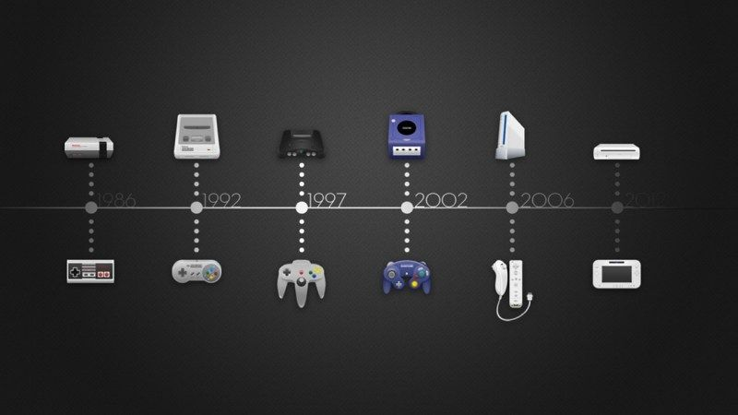

Aprobación Proyecto

Proyecto 6to año

Ybarra, Cheng y Waisman | 6to 4 y 3 | 6/03

# ¿Qué es el Proyecto?

Bien se sabe este año tenemos la entrega de un proyecto final que nos ayudara a completar nuestra tecnicatura en electronica. Presentaremos una consola de videojuegos portatil dedicada a emular videojuegos retro. La misma contara con su joystick propio en ella y uno externo nativos ambos. La consola tendrá sistema operativo propio preparado para la emulación de consolas antiguas.

## ¿Qué es una consola portatil?

# Una videoconsola portátil es un dispositivo electrónico ligero que permite jugar [videojuegos](https://es.wikipedia.org/wiki/Videojuego) y en el que, a diferencia de una [videoconsola](https://es.wikipedia.org/wiki/Videoconsola) de sobremesa, los controles, la pantalla, los altavoces y la alimentación ([baterías](https://es.wikipedia.org/wiki/Bater%C3%ADa_(electricidad))) están integrados en la misma unidad y todo ello con un pequeño tamaño, para poder llevarla y jugar en cualquier lugar o momento.

# Un poco más de la historia de las consolas

Los orígenes de las videoconsolas portátiles se remontan a los dispositivos electrónicos de juegos portátiles y de sobremesa de la década de 1970 y principios de 1980. Estos dispositivos podían jugar un solo juego, y cabían en la palma de la mano o sobre una mesa, y las había con distintos tipos de pantallas de vídeo, como [led](https://es.wikipedia.org/wiki/Led), [VFD](https://es.wikipedia.org/wiki/Visualizador_fluorescente_de_vac%C3%ADo) o [LCD](https://es.wikipedia.org/wiki/Pantalla_de_cristal_l%C3%ADquido).​ En 1978, los por entonces nuevos juegos electrónicos portátiles se describían en la revista [Popular Electronics](https://es.wikipedia.org/wiki/Popular_Electronics) como juegos electrónicos «nonvideo» y «non-TV» para diferenciarlos de los dispositivos que requerían el uso de una pantalla de televisión. A su vez, los juegos electrónicos portátiles encuentran sus orígenes en la síntesis de anteriores dispositivos electromecánicos portátiles y de mesa, como el Electronic Tic-Tac-Toe (1972) de la antigua compañía juguetera Waco,​ el Periscope-Firing Range (1951) de Cragstan, y el emergente mercado de calculadoras de pantalla [optoelectrónica](https://es.wikipedia.org/wiki/Optoelectr%C3%B3nica) de principios de la década de 1970. Esta síntesis se dio en 1976, con el nacimiento de los juegos electrónicos portátiles cuando [Mattel](https://es.wikipedia.org/wiki/Mattel) comenzó a trabajar en una línea de juegos deportivos del tamaño de una calculadora utilizando la tecnología led.

# Consolas portátiles en la historia

Consolas portátiles a lo largo de la historia:

#### Game Boy

Lanzada por nintendo el 21 de abril de 1989.

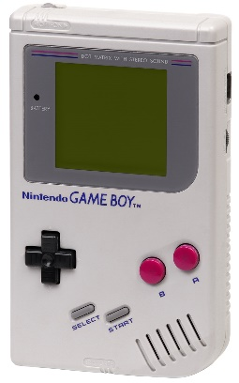

#### Atari Lynx

Lanzada en 1987 por Atari (Consola la cual era reversible para el uso de los usuarios zurdos)

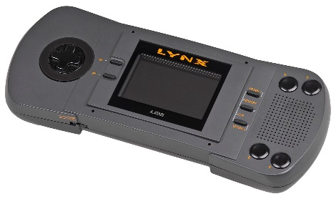 Primer Consola Portátil del mundo.

#### Game Gear

Crada por SEGA en 1990-1991

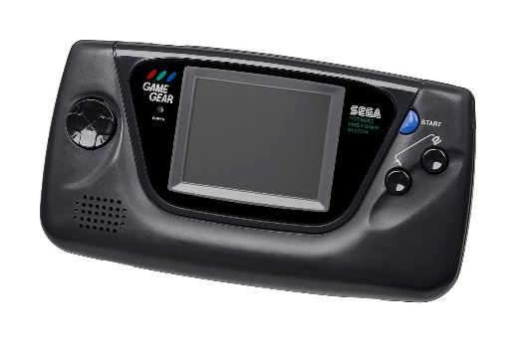

Despues de los años 90 se crearon otros personajes muy importantes el el mundo de las consolas portátiles como:

Game Boy Color

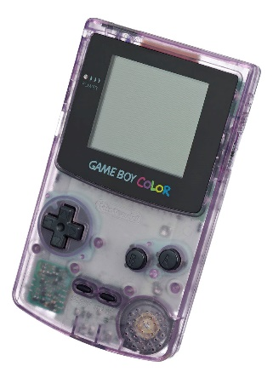

Otra aparición de Nintendo en el mercado, creando una consola con color de imagen y jugos únicos que llevaron a que hasta el dia de hoy sea ampliamente conocida en el mundo.

#### Game Boy Advance

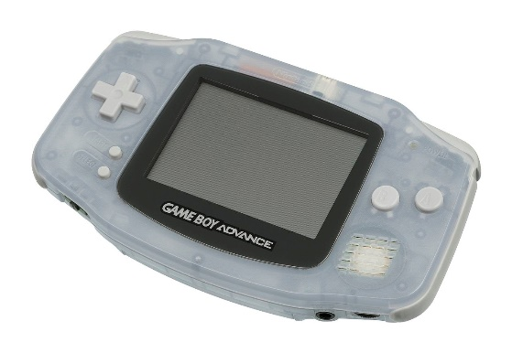

Lanzada en 2001, con mayor pantalla y potencia que la Game Boy Color.

El año 2004 vio el lanzamiento de dos de las consolas de mayor éxito, la [PlayStation Portable](https://es.wikipedia.org/wiki/PlayStation_Portable) de [Sony](https://es.wikipedia.org/wiki/Sony) y, sobre todo, la [Nintendo DS](https://es.wikipedia.org/wiki/Nintendo_DS), la segunda videoconsola más vendida de la historia, y la primera portátil, solo superada por una consola de sobremesa, la [PlayStation 2](https://es.wikipedia.org/wiki/PlayStation_2).

#### Nintendo DS

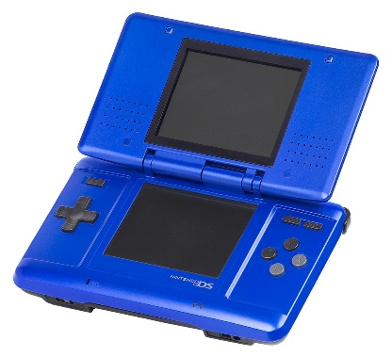Lanzada en Noviembre del 2004

#### PlayStation Portable o (PSP)

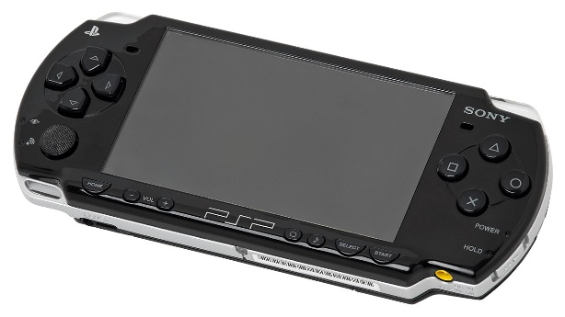 Lanzada en 12 de diciembre del 2004

A partir del 2010 se lanzaron otras consolas mejorando sus versiones anteriores como la Nintendo 3DS (mejorando a la Nintendo DS, la cual también tuvo su versión 2Ds), Tenemos la Xperia Play (Un teléfono inteligente de SONY ), Playstation VITA (Version mejorada de las PSP). Para el año 2013 en CES se anuncio la llegada de Nvidia Shield. Y como ya se sabe en el año 2017-2018 llego la Consola Nintendo Switch la cual ya deja de ser portátil y se convierte en una consola Hibrida lo cual significa que te permite conectarla por medio de una base a la televisión de tu casa.

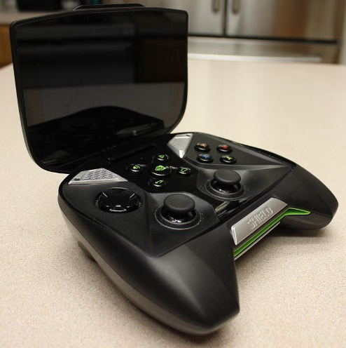 (Nvidia Shield)

# ¿Qué diferencias presenta nuestra consola con las demás del mercado?

Bueno como hablamos anteriormente nuestra consola es capaz de por medio de su propio sistema operativo, emular juegos Retro, y si bien muchas consolas (incluso dispositivos Android) pueden emular este tipo de juegos, esta consola intentara juntar la gran mayoría de las plataformas y juegos en un solo terminal. Haremos la consola con su propio periférico de control externo, para poder jugar mas comodamente.

# Público Objetivo

Gamer (Persona la cual juega a los juegos) de la vieja escuela que busquen una plataforma sencilla y portátil para jugar títulos antiguos, desde Atari 2600 hasta la playstation original. También el público de adolescentes los cuales conozcan los títulos de juegos antiguos que son memorables y únicos para todos.

# ¿Cómo será el software y Hardware?

Como emprendedores venimos buscando una solución definitiva para este punto, pero tenemos la base la cual puede ir cambiando a lo largo del año. Hoy día trabajaremos con una Asus Tinkerboard S Trabajaremos con Linux en el cual haremos el sistema nativo para la consola. Por otro lado en tanto al hardware estamos estudiando el material especifico que usaremos, pero mayormente será con Impresión 3D la mayoría del producto ya que es lo mas elegante y exacto a la hora de terminar un trabajo.

# Duración de batería

En este sentido trataremos de forzar lo menos posible al procesador para que nuestra bateria tengo un tiempo de vida bastante mas largo que lo normal. La bateria será recargable.

# Empresas Competidoras

Como empresa principal que fue la mas destacada en el tema y todo recordamos grandes títulos de ella es la NINTENDO, que a lo largo de los años saco muchas versiones de consolas siempre mejorando su producto anterior. Sin dejar de lado a SONY que tiene pocas consolas portátiles que realmente triunfaron en este mercado pero no tenemos que olvidarnos de ella.

No existe consola en el mercado como la que nosotros llevaremos a cabo.

# Nuestra consola

Dejo un par de bocetos algunos terminados y otros no totalmente para que se pueda apreciar las ideas que hemos tenido hasta ahora. Tambien dejare un listado de componentes y artículos que necesitaremos para llevarla a cabo.

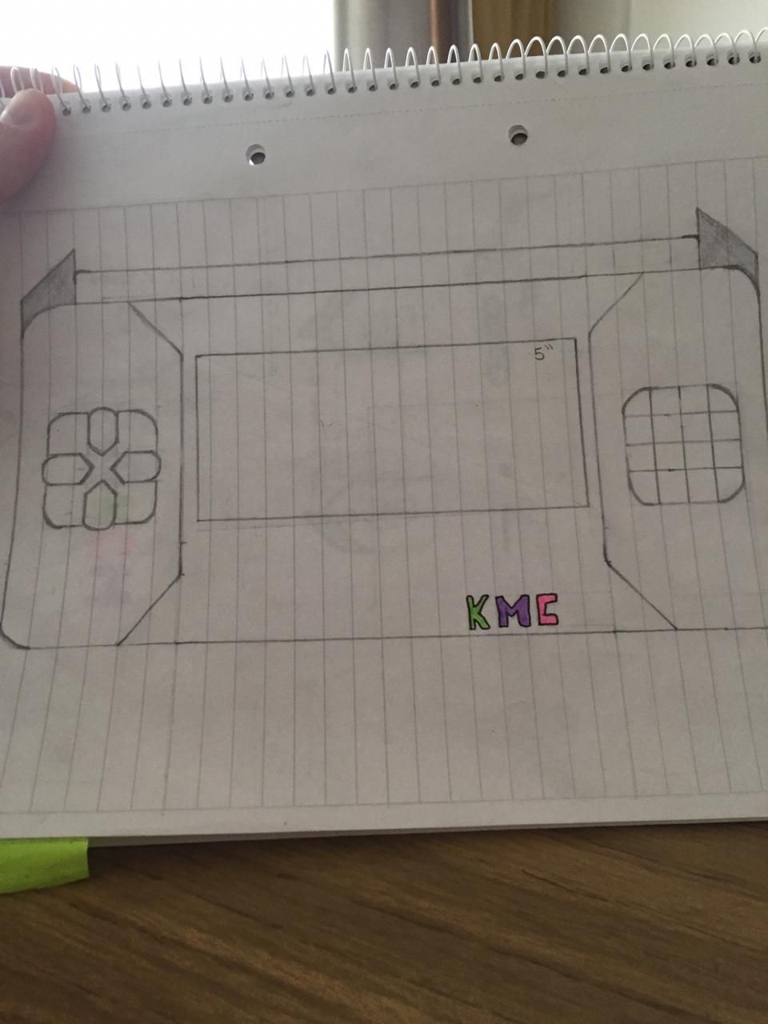

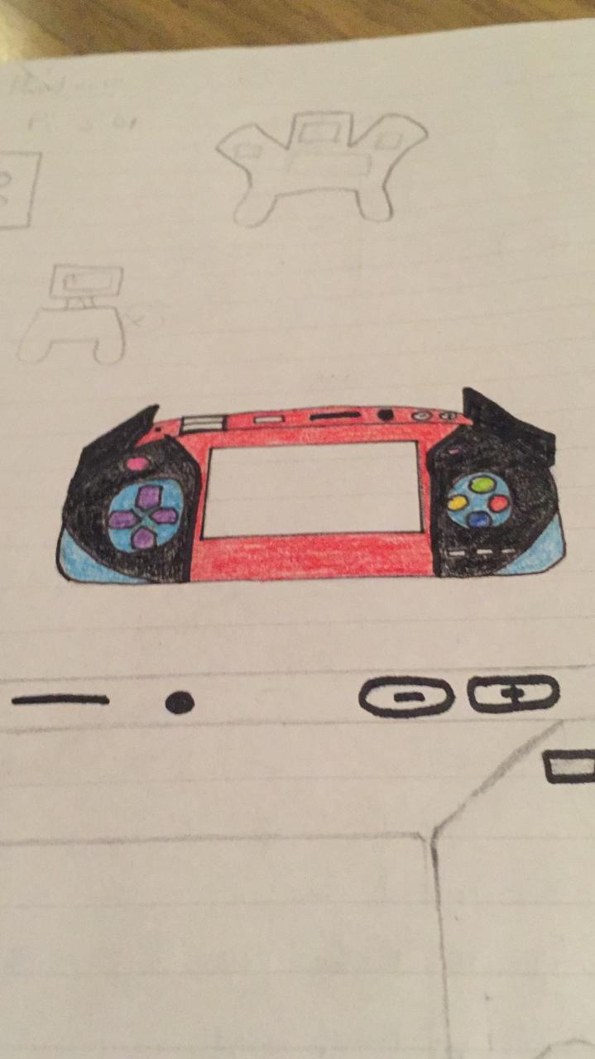

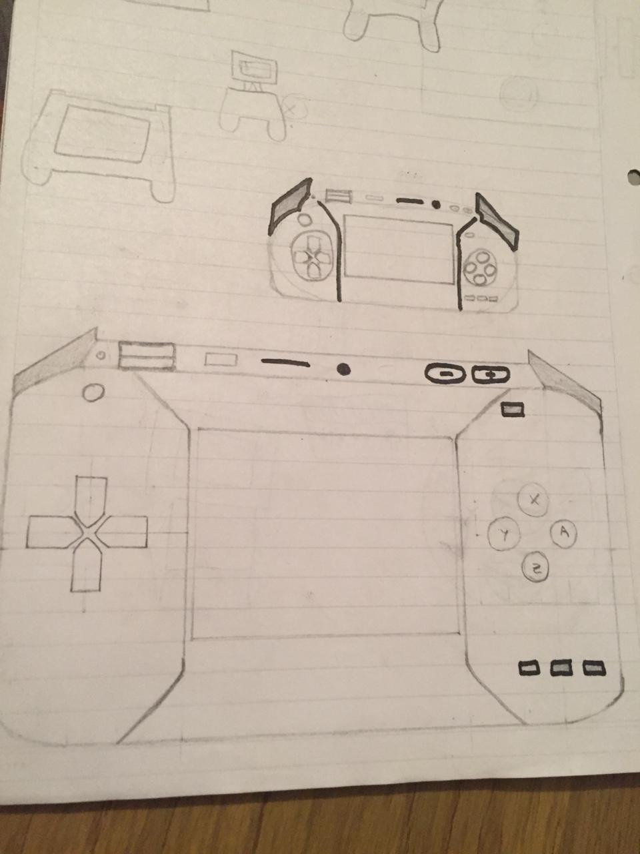

## Listado:

* Placa: Asus Tinkeboard S
* Sonido: Parlantes de 4 ohms para baja potencia
* Pantalla: Tactil de 5”
* Botones
* Cables para las conexiones

Es una idea en proceso puede contener cambios, esto no es fijo estamos abiertos a escuchar nuevas propuestas.